"GOGA" RUIZ SANDOVAL Y ATAPUMA, PROTAGONISTAS DE CONVERSATORIO SOBRE EL USO DE LA BICICLETA EN PASTO COMO PREÁMBULO AL BICICARNAVAL 2017
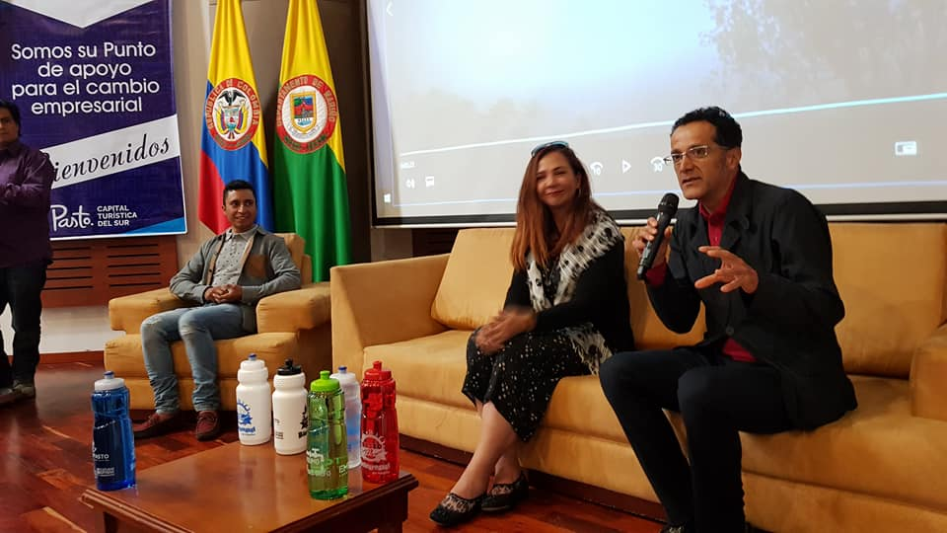
En el marco del Bicicarnaval 2017, se realizó un conversatorio sobre el uso de la bicicleta en ciudades como Pasto, en el que participaron la reconocida periodista y comentarista deportiva Georgina "Goga" Ruiz Sandoval, el ciclista nariñense Darwin Atapuma, el experto en movilidad Ricardo Montezuma, el Secretario de Tránsito Municipal Luis Alfredo Burbano, el presidente ejecutivo de la Cámara de Comercio de Pasto Fidel Díaz y la coordinadora del programa de movilidad humana de la Secretaría de Tránsito y Transporte del Municipio, Andrea Ordóñez.
A su llegada al auditorio de la Cámara de Comercio de Pasto, donde se desarrolló la jornada, "Goga" Ruiz Sandoval expresó que, es importante tener conciencia social en cuanto al medio de transporte, ya que cada día son más personas que utilizan la bicicleta. “Es un método muy importante para cualquier persona, tratar de liberar tensiones, tratar de respirar profundo, hacer reflexiones, creo que es sano tener esos espacios íntimos con uno y también compartirlo con otra gente y para eso utilizo la bicicleta”.
Oscar Parra Erazo, gerente de Empopasto, manifestó ante el tema de Bicicarnaval que, “vamos hacerle un homenaje al agua, a derrochar alegría con el Bicicarnaval 2017, donde vamos hacer de este día, un día ecológico, sin carro y sin moto y creo que hay muchas otras actividades en la ciudad”.
Thomas Taques, joven líder del BMX, señaló que, “desde los 3 años he venido practicando la bicicleta y esto me ha llevado a cumplir mis sueños y es importante que los jóvenes, niños realicen deporte, para que sean campeones y puedan participar de todas los eventos”.
Finalmente, la comentarista deportiva "Goga”, realizó la invitación al Bicicarnaval 2017, a realizarse este 28 de diciembre, desde las 8:00 a.m., en la Plaza del Carnaval, donde participan niños, niñas, adolescentes, jóvenes y adultos mayores, con una conciencia ambiental y una movilidad alternativa.
Información: Gerente de EMPOPASTO S.A. E.S.P, Oscar Parra Erazo. Celular: 3225685744
Información: Secretario de Tránsito, Luis Alfredo Burbano Fuentes. Celular: 3113148585
Somos constructores de Paz

COMITÉ MUNICIPAL DE PREVENCIÓN DE LESIONES POR USO INDEBIDO DE PÓLVORA, CONTINÚA CON LAS ACCIONES PARA PREVENIR NUEVOS CASOS DE QUEMADOS EN PASTO
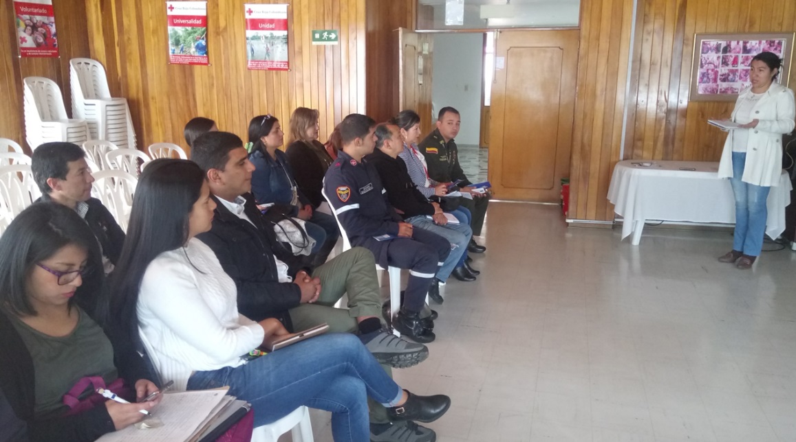
Continuando con las acciones para evitar la comercialización y el uso de pólvora este fin de año; fecha donde más se presentan casos de personas lesionadas por el uso de estos elementos explosivos, el Comité Municipal de Prevención de Lesiones por uso Indebido de Pólvora, se volvió a reunir este miércoles 27 de diciembre, donde se analizaron los reportes del periodo de contingencia que va del 1 de diciembre de 2017 al 13 de enero de 2018, que hasta el momento deja 2 casos de personas lesionadas por pólvora; un adulto de 53 años el pasado 7 de diciembre y una menor de 5 años en la noche de este 24 de diciembre en el barrio Santa Matilde.
Nilsa Villota, Subsecretaria de Control de la Secretaría de Gobierno de la Alcaldía de Pasto indicó que, hasta el momento se han realizado 18 incautaciones con pólvora, avaluadas en 80 millones de pesos, las cuales en su gran mayoría se hicieron por recompensa a través de información suministrada por la comunidad. “Lastimosamente lo que paso el 24 de diciembre con una niña de cinco años que tuvo lesiones con pólvora, en su ojo derecho, causando lesiones graves, no fue llevada de inmediato a un centro de salud. Pienso que los padres tratan de ocultar estos casos y eso perjudica aún más a las personas lesionadas, les hacen un mal peor, porque si se traslada de inmediato, se puede dar una mayor atención”.
Ante esto el Capitán Manuel Quilindo, Jefe de Infancia y Adolescencia de la policía metropolitana de Pasto, “se vienen haciendo los controles en compañía con la administración Municipal, se vienen haciendo los acompañamientos, recalcando mucho en el no uso de pólvora y las infracciones que se vienen con el Código de la Policía”.
Frente a la comercialización de años viejos para este fin de año, se dio a conocer que el único punto autorizado será el sector de la avenida Panamericana en las inmediaciones de la Institución Educativa Municipal INEM de Pasto, donde podrán ubicarse los 140 comerciantes informales de este tipo de elementos, en el horario de 8:00 de la mañana a 9:00 de la noche.
Fredy Gámez, Director de Espacio Público, expresó que, se realizarán operativos para que la gente no venda años viejos en lugares no autorizados, con el propósito de blindar el uso y comercialización indebida de la pólvora. “El llamado de atención como padres, como adultos, como jóvenes es a que no utilicemos la pólvora, además no nos deja absolutamente nada buenos, es más aún quemamos el dinero y sobre todo cuidemos a nuestros menores de edad”.
La Subsecretaria de Control de la Secretaría de Gobierno de la Alcaldía de Pasto añadió que, “con el tema de años viejos, queremos decirle a la gente que existe un Decreto el cual no prohíbe la quema de años viejos, lo que se prohíbe es la utilización de pólvora y a los vendedores de años viejos, que solo se dediquen a su labor, sin comercializar pólvora, en el único punto que es el Inem, ya que si comercializan estos artefactos, serán acreedores a un comparendo de 800 mil pesos”.
Se recuerda a la ciudadanía que se han establecido recompensas por información de sitios de fabricación, almacenamiento y distribución de pólvora. Las denuncias pueden hacer a las líneas: 123 y 3213943425.
Información: Secretaria de Salud Diana Paola Rosero. Celular: 3116145813 dianispao2@msn.com
Somos constructores de Paz

MINISTERIO DE TRANSPORTE CAPACITA A FUNCIONARIOS, CONTRATISTAS DE LA ALCALDÍA DE PASTO Y ACTIVISTAS DE LA CIUDAD EN TALLER DENOMINADO ‘COLOMBIA EN BICI’
La ciudad de Pasto fue escogida por el Ministerio de Transporte de Colombia para capacitar a funcionarios y contratistas de la Administración Municipal y activistas de la ciudad en un taller denominado ‘Colombia en Bici’, es un proyecto que se lanzará el próximo año.
En la jornada se trataron temas sobre: la Ley Provincia, las medidas de tráfico calmado, con iniciativas de la ciudad de Cali, con ‘Ciudad Verde’ y la participación de la Gerencia de Movilidad Humana.
La coordinadora del programa de movilidad humana de la Secretaría de Tránsito y Transporte del Municipio, Andrea Ordóñez expresó que, “la idea es capacitarnos y que todos empecemos a entender el idioma de que las ciudades son para las personas, así que estamos muy contentos de que el Ministerio tenga en cuenta a la ciudad de Pasto para estas iniciativas que son tan importantes porque el tema es que entre más nos capacitemos, mejores decisiones vamos a tomar”.
Ante esto, Daniel Pérez Rodríguez, asesor en Movilidad y Desarrollo Sostenible del Ministerio de Transporte de Colombia, señaló que “en el marco de este taller quisimos mirar cual es nuestra visión de Pasto hacia el 2.030, en un marco, en un enfoque obviamente de todas las políticas que tiene el Gobierno Nacional, y con esto empezar aterrizar toda esta serie de políticas como un plan de trabajo para el 2018”. Así mismo, Juan Camilo Agudelo, del área Técnica de la Agencia de Movilidad de Seguridad Vial, indicó que, “estamos tratando de construir una visión de Colombia en Bici para el próximo año, mirar cuales son las estrategias, cuáles son los programas, cuales son los proyectos que deberíamos impulsar, no solamente desde el Gobierno Nacional sino también desde el gobierno Local”.
Andrea Ordóñez. Asesora de Medios Alternativos de Transporte Municipal. Celular 3007880547
Somos constructores de paz
SE CLAUSURÓ CURSO DE FONTANERÍA BÁSICA Y EL DIPLOMADO EN GESTIÓN PARA LA ADMINISTRACIÓN DE LOS SERVICIOS PÚBLICOS DOMICILIARIOS
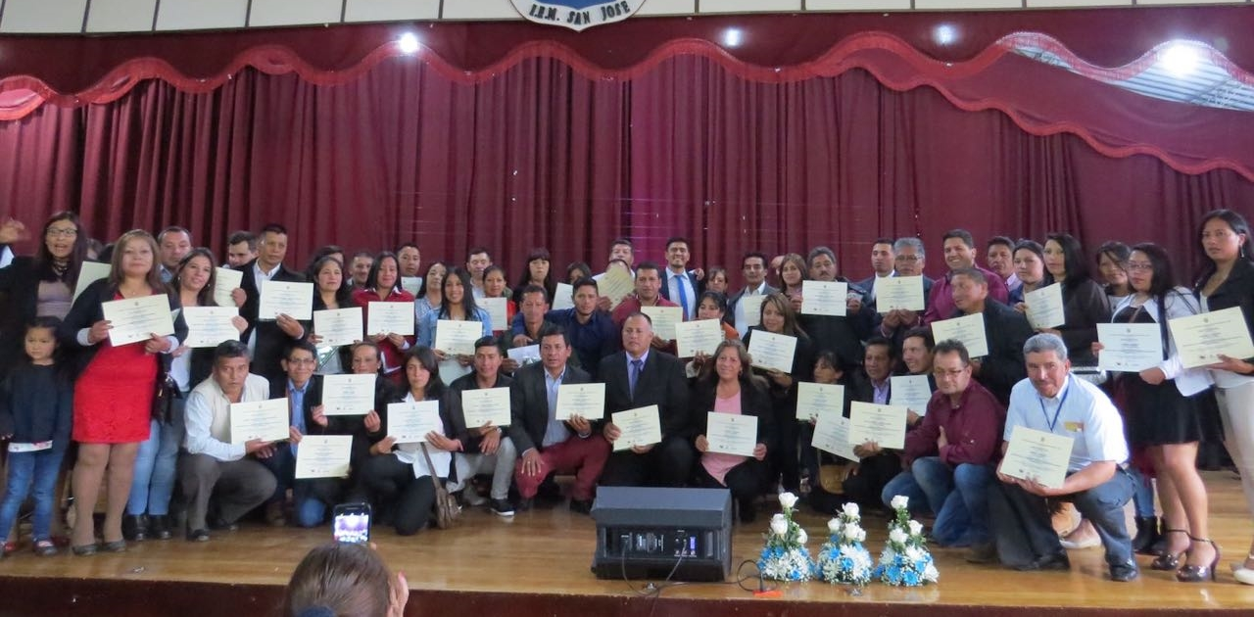
Con el propósito de brindar las herramientas pedagógicas y técnicas para el mantenimiento, administración y operación de los sistemas de acueducto y plantas de tratamiento de agua potable, la Alcaldía de Pasto a través de la Secretaría de Gestión Ambiental y el Servicio Nacional de Aprendizaje SENA, dieron clausura al segundo y tercer curso básico de fontanería, certificando a 80 personas con capacidad de servicio comunitario del sector rural y suburbano del municipio de Pasto. Así mismo a través del convenio interinstitucional de la Escuela Superior de Administración Pública - ESAP, se certificó a sus 80 participantes del Diplomado en Gestión para la Administración de los Servicios Públicos Domiciliarios.
El evento hace parte del programa de manejo integral de agua potable y saneamiento básico rural y suburbano del municipio de Pasto, contemplado en el Plan de Desarrollo Municipal "Pasto Educado Constructor de Paz 2016 - 2019”, siendo así de gran acogida estos procesos académicos y de formación técnica por parte de la comunidad, a quienes se les permite fortalecer sus conocimientos en el manejo de sus sistemas de acueducto, como también en la orientación sobre la organización administrativa de sus juntas de acueducto y/o alcantarillado de su sector, resaltado el marco jurídico para pequeños prestadores de servicios públicos domiciliarios como la Ley 142 de 1994 y la resolución 287 de 2004 entre otras.
Durante el evento también se hizo un reconocimiento especial a la gestión del buen servicio a la comunidad por parte de algunas juntas de acueducto y/o alcantarillado. Aura María Botina como tesorera de acueducto y alcantarillado de La Laguna Centro del corregimiento de La Laguna, resaltó la buena gestión que viene desarrollando la Secretaría de Gestión Ambiental con el sector rural, haciendo un reconocimiento y la entrega de una placa.
Por su parte Jairo Efrén Burbano Narváez, Secretario de Gestión Ambiental, destacó la buena participación de la comunidad en los dos eventos académicos ofrecidos en colaboración con el SENA y la ESAP, a la vez expreso: “ "Así como el Nuevo Pacto con la Naturaleza reconoce la gestión ambiental como herramienta de conservación, defensa, protección y mejora de los ecosistemas, también permite fortalecer la participación comunitaria dotándola de herramientas fundamentales y pedagógicas para contribuir a un espacio público, como un territorio con estructuras fuertes y sólidas en el sector rural y suburbano”.
Cabe tener en cuenta que durante el año 2018 la administración municipal seguirá trabajando de la mano con el sector rural y suburbano del municipio, en pro del mejoramiento de las juntas administradoras de acueducto y/o alcantarillado.
Información: Secretario Gestión Ambiental Jairo Burbano Narváez. Celular: 3016250635 jabuisa@hotmail.com
Somos constructores de paz

REALIZACIÓN DE NOVENAS Y ENTREGA DE REGALOS A NIÑOS DE PLAZAS DE MERCADO, POR PARTE DE LA DIRECCIÓN ADMINISTRATIVA DE PLAZAS DE MERCADO DE LA ALCALDÍA
La Dirección Administrativa de Plazas de Mercado, realizó las novenas de aguinaldo en esta época navideña con los niños y usuarios de las diferentes plazas de mercado de la ciudad de Pasto, para conmemorar la importancia de estas fechas en cuanto a la unión, la paz y la esperanza.
La directora de la dependencia Blanca Luz García agradeció el apoyo recibido durante estas jornadas de parte de las empresas EMAS, Productos Cárnicos SEVILLA, CONTACTAR, así como también por parte de la Secretaria de Bienestar Social, quienes aportaron con lo referente a refrigerios y detalles para los niños de plazas de mercado.
Estas jornadas de novenas se realizaron en días específicos por cada plaza de mercado, iniciando el 19 de diciembre con la plaza de mercado Potrerillo y su grupo de niños con los que se viene trabajando los días martes y jueves por parte del área Psicosocial de la Dirección de Plazas de mercado de la Alcaldía. Durante estos eventos se realizó además la presentación y dramatización por parte de la Secretaria de Salud en cuanto a la campaña de prevención de lesionados con pólvora. Estos eventos terminaron con la entrega de refrigerios a los niños y padres de familia y de regalos a los niños. Las jornadas de novenas con las plazas de mercados los Dos Puentes y el Tejar se realizaron los días 22 y 23 de diciembre respectivamente.
Información: Directora Administrativa de Plazas de Mercado, Blanca Luz García Mera. Celular: 3185548374
Somos constructores de paz

PROTEJAMOS ENTRE TODOS NUESTRO MÁXIMO PATRIMONIO CULTURAL
Como una medida para proteger y preservar nuestro máximo patrimonio cultural, el Carnaval de Negros y Blancos, catalogado por la UNESCO como patrimonio cultural inmaterial de la humanidad, el alcalde de Pasto Pedro Vicente Obando Ordóñez, expidió en el mes de noviembre el decreto 0471, a través del cual se regula la venta, distribución, comercialización, uso y tenencia de productos de Juego en Carnaval de Negros y Blancos de Pasto 2018.
Entre los principales argumentos para la expedición de este acto administrativo, está la deformación del tradicional juego que poco a poco ha ido teniendo, por la utilización de elementos como talcos industriales y espumas, que según médicos dermatólogos y pediatras, pueden generar reacciones al entrar en contacto con los ojos, boca o piel de niños y adultos. Así mismo, como una medida para preservar la seguridad de las personas, ya que con la utilización de este tipo de elementos, se presta para cometer hurtos y otro tipo de agresiones.
Para el Carnaval de Negros y Blancos, a través del decreto 0471, se autoriza temporal y exclusivamente la distribución, comercialización y tenencia de talco de carnaval que solo debe expenderse y usarse en recipientes de cartón o plástico reciclable con capacidad máxima de 500 mililitros, cosméticos en colores blanco y negro; confeti y serpentinas de papel y elementos de vestuario o atuendo tales como: camisetas, ponchos, sombreros, gorras, gafas, bolsos, pañoletas y similares alusivos a la fiesta magna.
Todo esto, para mantener los elementos que han sido parte de la tradición del Carnaval de Negros y Blancos, manifestación cultural colectiva, que todos debemos ayudar a proteger.
Somos constructores de Paz

ALCALDÍA DE PASTO INVITA A LA CIUDADANÍA A PARTICIPAR DEL BICICARNAVAL EN FAMILIA A CUMPLIRSE ESTE JUEVES 28 DE DICIEMBRE
La Alcaldía de Pasto y Empopasto lideran el bicicarnaval en familia, que se llevará a cabo este jueves 28 de diciembre, con un recorrido de aproximadamente 13 kilómetros, donde se espera contar con doce mil participantes.
El Secretario de Tránsito y Transporte, Luis Alfredo Burbano, Secretario de Tránsito y Transporte, informó que a través del decreto 0632 del 26 de diciembre de 2017, se declaró este 28 de diciembre como el día sin carro y sin moto en Pasto, desde las 8:00 de la mañana hasta las 6:00 de la tarde. “La Administración Municipal con el apoyo de diferentes instituciones ha programado actividades tendientes a potenciar el uso de medios alternativos de transporte y a promover el cuidado y preservación del ambiente. Se realizará como es tradición cada año la actividad de arco iris en el asfalto y la ciudadanía podrá sumarse al bicicarnaval en familia”
Andrea Ordóñez, Asesora de medios alternativos de la Secretaría de Tránsito y Transporte, dio a conocer que las personas que se vinculen al bicicarnaval podrán participar de rifas y del concurso a mejores disfraces ecológicos, individuales y grupales. “Para el caso del mejor disfraz grupal, el premio será de $2.000.000, de familia, que debe contar con la vinculación de al menos un niño menor de diez años, $500.000; individual $500.000 y máscara individual, elaborada con material reciclable $500.000”
Para el encuentro estarán como invitados especiales: la reconocida comentarista y reportera deportiva, Georgina Ruiz Sandoval y Darwin Atapuma; Ciclista profesional oriundo del departamento de Nariño, quien se ha destacado en las principales competencias del circuito internacional, como Tour de Francia, Giro de Italia y Vuelta a España. La iniciativa cuenta con la vinculación de los amigos de la bici, Corpocarnaval, Fenalco Nariño, Emas, Sepal, entre otros.
Información: Secretario de Tránsito, Luis Alfredo Burbano Fuentes. Celular: 3113148585
Somos constructores de Paz

LA ALCALDÍA DE PASTO TRANSFIERE IMPORTANTES RECURSOS A EMAS POR CONCEPTO DE SUBSIDIOS Y CONTRIBUCIONES

“Mediante la presente Emas Pasto S.A E.S.P, informa que para el mes de enero de 2017 la Alcaldía del Municipio de Pasto realizara una transferencia por valor de DOSCIENTOS CUARENTA Y UN MILLONES QUINIENTOS SESENTA Y NUEVE MIL CUATROCIENTOS VEINTITRÉS Y DOS PESOS M/CTE ($241.569.423.oo), correspondiente al déficit generado entre el balance de subsidios y contribuciones por el servicio público domiciliario de aseo del mes de diciembre”.
Información: Gerente EMAS S.A. Ángela Marcela Paz Romero. Celular: 3146828640
Somos constructores de Paz

Oficina de Comunicación Social
Alcaldía de Pasto

